- Ὁ ἀλφάβητος (алфавит). Рейхлиново (византийское) произношение.
Греческий алфавит состоит из 24 букв. Каждая буква имеет свое алфавитное название.

Печатный шрифт  прописные строчные | Рукописный шрифт | Название буквы | Произношение (византийское*)
Α α | 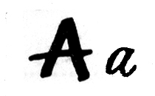 | ἄλφα альфа | [а]
Β β | 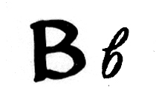 | βῆτα вита | [в]
Γ γ | 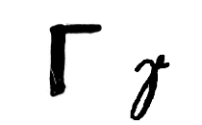 | γάμμα гамма | [г]
Δ δ | 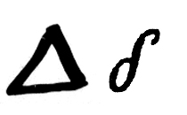 | δέλτα дельта | [ð] как [th] в слове father
Ε ε | 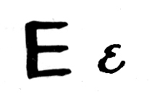 | ἔ ψιλόν эпсилон | [э]
Ζ ζ | 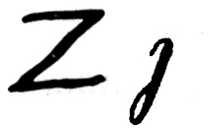 | ζήτα зита | [з]
Η η | 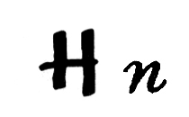 | ἦτα ита | [и]
Θ θ | 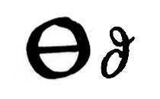 | θῆτα θита | как [th] в слове thin, nothing
Ι ι |  | ἰῶτα йота | [и]
Κ κ | 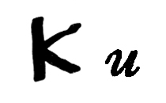 | κάππα каппа | [к]
Λ λ | 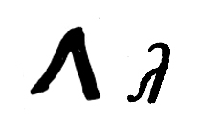 | λάμβδα лямбда | [л]
Μ μ | 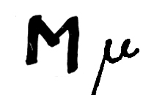 | μῦ ми | [м]
Ν ν | 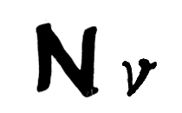 | νῦ ни | [н]
Ξ ξ | 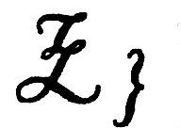 | ξῖ кси | [кс]
Ο ο | 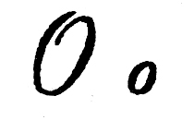 | ὂ μικρόν омикрон | [о]
Π π | 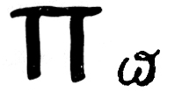 | πῖ пи | [п]
Ρ ρ | 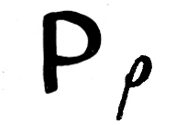 | ῥῶ ро | [р]
Σ σ ς | 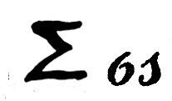 | σίγμα сигма | [с]
Τ τ | 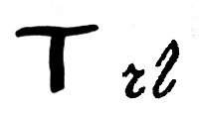 | ταῦ таф | [т]
Υ υ | 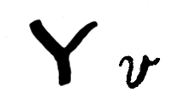 | ὖ ψιλόν ипсилон | [и]
Φ φ | 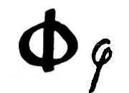 | φῖ фи | [ф]
Χ χ | 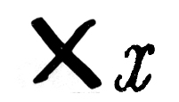 | χῖ хи | [х]
Ψ ψ | 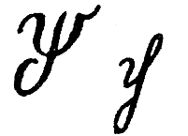 | ψῖ пси | [пс]
Ω ω | 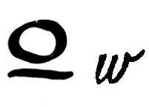 | ὦ μέγα омега | [о]

* - Существует две системы произношения греческих звуков:
- Эразмово произношение – система произношения Эразма Роттердамского, основанная на латинской транслитерации греческих звуков. Она принята в большинстве европейских стран и используется в России в гимназической и университетской практике при чтении светских текстов.

- Рейхлиново (византийское) произношение – система произношения Иоганна Рейхлина, перенятая у носителей греческого языка в средневековье и принятая в христианской церкви. Эта система укрепилась в духовных учреждениях и она используется при чтении богослужебных текстов.

Здесь рассматривается только Рейхлиново произношение, которое в настоящее время не может находиться вне влияния современной фонетики греческого языка.

- Правила чтения
Произношение некоторых букв:
Согласные:
γ произносится как [г] (белорусская) Γεώργιον, Γολγοθά

Но перед буквами γ, κ, χ, ξ произносится как звук [н].

Так сочетание γκ, γγ произносится как звук [нг]
Например:
ἄγγελος ангел, [ангелос]
ἔλεγχος испытание, доказательство [эленхос]
λόγχη копие,[лонхи]
ἄγκυρα якорь, [ангира]
σάλπιγξ труба [салпингс]
μπ такое сочетание в середине слова произносится как [мб]
ἄμπελος виноградная лоза [амбелос]
λαμπρός светлый [ламброс]
συμπάθεια сострадание [симбаthия]
за исключением σύμπτωμα случайность [симптома]
πέμπτος пятый [пэмптос]
ντ в середине слова произносится как [нд]
Παντοκράτωρ Вседержитель [Пандократор]
σ произносится как [с] σοφία, ἔσω, μεστόν,
Но перед буквами β, γ, δ, μ, λ, ν, ρ, μπ, ντ озвончается и произносится как [з].
Например:

ἄσβεστος неугасисый, [азвэстос]
σεισμός землетрясение, [сизмос]
προσδοκάω ожидаю [прозðокао]
κόσμος мир [козмос]
τοῖς δάκρυσιν слезами [тиз ðакрисин]

ς пишется только в конце слова.

Если в слове встречаются две одинаковые согласные, то они произносятся как один звук.
θάλασσα море [thаласа]
ἐκκλησία церковь [эклисия]
Исключение составляет буквосочетание γγ, об особенностях его прочтения смотрите выше.

Гласные бывают:
краткие ε, ο
долгие η, ω
могут быть и долгими и краткими α, ι, υ
для обозначения краткости гласного в словарях над гласной используют знак ˘, а для обозначения долготы – знак ˉ.
В современном произношении долгие и краткие гласные практически не различаются.

Дифтонги
(Δίφθογγοι «двугласные»)
Дифтонг – это сочетание двух гласных, образующих единый слог. Дифтонги бывают собственные (основные) и несобственные.

Восемь (основных) собственных:
αι [э] χαίρω радуюсь (радоваться) [хэро]
αυ [ав] перед гласными и звонкими согласными,
например: αὐλή двор [авли]
[аф] перед глухими согласными,
например:αὐτός он [афтос]
ει [и] εἰκών образ, икона [икон]
ευ [ев] перед гласными и звонкими согласными,
например: εὐρίσκω находить [евриско]
[еф] перед глухими согласными,
например: εὐθύς прямо [ефthис]
οι [и] οἶνος вино [инос]
ου [у] δοῦλος раб [ðулос]

υι [и] υἱός сын [йос]
ηυ [ив] ηὐλόγησα я благословил [ивлогиса]
или [иф] προσηυχόμην молился [просифхомин]

Примеры:
αἶνος хвала [энос] αἰών век [эон]
Ἰουδαία Иудея [иуðэа], εἰρήνη мир, мирная жизнь [ирини]
ἀλήθεια истина [алиthия], δείπνος ужин [ðипнос]
οἶκος дом [икос] (Μυστικός Δεῖπνος - Тайная Вечеря)

Πολλοὶ προφῆται καὶ βασιλεῖς ἠθέλησαν ἰδεῖν ἃ ὑμεῖς βλέπετε καὶ οὐκ εἶδαν, καὶ ἀκοῦσαι ἃ ἀκούετε καὶ οὐκ ἤκουσαν.

Многие пророки и цари желали видеть, что вы видите, и не видели, и слышать, что вы слышите, и не слышали (Лк. 10, 24).

ὁ οὐρανός οἱ οὐρανοί небо небеса
ὁ Ἰησοῦς Иисус
ὁ Υἱὸς τοῦ Θεοῦ Сын Божий
ὁ υἱὸς τοῦ ἀνθρώπου сын человеческий
ἡ εὐλογία благословение
ὁ Παῦλος Павел
προσευχή молитва
τὸ Εὐαγγέλιον Евангелие
Δαυίδ Давид
Νινευίταις Ниневитяне
Ἰωάννης Иоанн

Если над буквой стоит знак разделения (две точки ϊ), то звуки в этом дифтонге произносятся раздельно. Например:
πρωΐ утро [прои],
ἄϋλος невещественный [аилос], но αὐλός флейта [авлос]
πραΐς кроткий [праис]
χοϊκός сделанный из земли, из праха [хоикос]
ἄϋπνος не спящий [аипнос]
Μωϋσής Моисей [Моисис],
Ἡσαΐας Исайя [Исаиас]

Три несобственных дифтонга:
ᾳ, ῃ, ῳ
Несобственные дифтонги состоят из сочетания долгого гласного (α, η, ω) с ι, причем буква ι подписывается под этими буквами, если они строчные. Поэтому такая йота называется «йота подписная» (iota subscriptum), и она не читается.
Примеры:
ὁ λῃστής разбойник [о листис]
ᾠδή песнь [оðи]
Τρῳάς Тройя [троас]
Ἡρῴδης Ирод [ироðис]

Если же эти буквы прописные, то буква йота пишется рядом с ними и называется «йота приписная» (iota adscriptum):
ΛΗιΣΤΗΣ, ΩιΔΗ, ΤΡΩιΑΣ, ΗΡΩιΔΗΣ
Такая йота не читается.

